Муниципальное бюджетное учреждение
дополнительного образования
«Детская школа искусств №3»
427960, Удмуртская Республика, г.Сарапул, ул.Труда, 3, тел/факс (34147) 4-15-23,
e-mail: arts-school@yandex.ru

Принята на заседании  педагогического совета №1  от 27.08.2016 | УТВЕРЖДАЮ  директор МБОУ ДОД «ДШИ №3»  _____________Ю.М. Максимов  01.09.2016

Методическая разработка
по композиции
«Лубок, как выразительное средство композиции,
на примере военной тематики»
2 класс
2016/2017 учебный год

Составитель:
преподаватель МБУОД «ДШИ №3»
Т.В.Метелёва

Сарапул, 2016
Содержание
Пояснительная записка………………………………… …………………… 3
Аналитическая часть………………………………………………………….. 5
Практическая часть…………………………………………………………… 7
Заключение…………………………………………………………………… 24
Список литературы…………………………………………………………… 25
Приложения…………………………………………………………………… 26

Пояснительная записка
Роль и место предмета «композиция», в учебном процессе
школ дополнительного образования детей.
Методическая разработка блока уроков по теме: «Лубок, как выразительное средство композиции, на примере военной тематики» для 2-х классов МБОУ ДОД «ДШИ№3», возникла как реализация учебных целей и задач учебной программы «Композиция станковая»,разработанной на основе и с учетом Федеральных Государственных Требований к дополнительной предпрофессиональной общеобразовательной программе в области изобразительного искусства «Живопись» в МБОУ ДОД «ДШИ№3» г. Сарапула.
Цели и задачи данной методической разработки направлены на выполнение Федеральных Государственных Требований учебного предмета: «Композиция станковая» в школах дополнительного образования детей.
Ими являются:
- Постепенное овладение учащимися основами композиционного мышления и в результате: создание произведения на должном профессиональном уровне;
- «Художественно-эстетическое развитие личности ребенка, раскрытие творческого потенциала, приобретение художественно-исполнительских и теоретических знаний, умений и навыков по учебному предмету.
- Основная цель данной серии уроков – воспитание патриотического сознания и гражданской позиции, чувства гордости за свою страну, выражение своего личного отношения к военным событиям прошлых лет, обращаясь к народному искусству России.

Так же направленность содержания данной разработки на выполнение задач:
- развитие композиционного мышления;
- освоение определенного объема знаний, умений и навыков, которые позволяют учащимся четко и грамотно вести самостоятельную работу над композицией;
- приобретение навыков работы с подготовительными материалами: набросками, зарисовками, эскизами;
- соблюдение методической последовательности создания образов от ассоциаций, декоративности до реалистического восприятия сюжета в станковой композиции.
Содержание методической разработки направлено на решение важных воспитательных задач современного школьника: заинтересованность обучением, учитывая возрастные особенности детей, научить работать в коллективе и дать направление развитию их индивидуальным способностям.
Объединяя направленность учебных и воспитательных целей и задач методической разработки, можно уточнить, что ее применение можно реализовать как в школах дополнительного образования (ДШИ, ДХШ) на предмете «композиция станковая», так и общеобразовательных школах на уроках «изобразительного искусства».

Аналитическая часть
Актуальность методической разработки на тему «Лубок, как выразительное средство композиции, на примере военной тематики» определяет соответствие целей и задач Федеральным Государственным требованиям; применение современных образовательных технологий для раскрытия и реализации творческого замысла учащихся.
Данная методическая разработка посвящена раскрытию в композиции сложной военной темы для детей 12-13 лет.
Тема, посвященная Великой Отечественной войне, во все времена будет актуальна. Великий подвиг русского народа над фашизмом останется в нашей памяти и в памяти последующих поколений.
В этом году в нашей школе проводился Городской конкурс детского рисунка, посвященный творчеству Твардовского А.Т. и его произведению «Василий Теркин», и, конечно же, 70-летию Победы в Великой Отечественной Войне. Поэтому эта тема была включена мной в календарно-тематический план по композиции на третью четверть.Для решения данной задачи я обратилась к народному искусству лубкаи попыталась через него раскрыть военные сюжеты.

В последнее время мы становимся свидетелями возрождения русской народной картинки – лубка. В национальном музее изобразительного искусства Удмуртии часто проходят выставки, посвященные современному лубку. Его приемы используются в мультипликации, декорациях театральных представлений, элементах городского оформления. Основатель современного русского лубка Пензин Виктор Петрович очень емко говорит о роли и значении современного русского лубка и его стилистических особенностях: - "Прошли века, и художники мастерской, сочетая в своем творчестве традиции древнерусской живописи и народного промысла, создают произведения, отвечающие требованиям сегодняшнего дня. Именно поэтому стилистика жанра современного лубка начинается со слова "традиционность" в самом широком смысле этого слова. "Современный русский лубок - не застывшая форма, а живое искусство! Оно развивается с рождением новых русских традиций и необходимостью решать новые общественные, политические и социальные задачи.
Это искусство полузабытого народного промысла, корни которого уходят в старину, выражало язык доступный и понятный всем. Народная картинка, отличающаяся доходчивостью образа, простотой техники исполнения, лаконизмом изображения и пояснительной надписи, как нельзя лучше подходит для изучения и применения её технологии на уроках композиции во 2 классе детской школы искусств.
Лубок не только просвещал и развлекал, он еще осмеивал глупость и жадность, осуждал жестокость и несправедливость, обличал угнетателей. Через текст передавалась смысловая нагрузка изображения, поэтому к своей теме я подобрала пословицы и частушки на военную тему – тоже жанр народного искусства, а так же текст из самой поэмы «Василий Теркин». Таким образом, обратившись к народному искусству, используя его приемы, можно подойти к такой серьезной теме, более просто и понятно для детей 12-13 -летнего возраста.

Практическая часть.
Занятия по предмету «Композиция станковая» и проведение консультаций осуществлялось в форме мелкогрупповых занятий (численностью от 4 до 10 человек).
Мелкогрупповая форма занятий позволяет преподавателю построить процесс обучения в соответствии с принципами дифференцированного и индивидуального подходов.
Занятия подразделялись на аудиторные занятия и самостоятельную работу.
Аудиторные занятия: 3 часа
Количество часов в неделю: 3 учебных часа, методический блок составлен из 15 учебных часов (5 уроков по 3 часа).
Техника исполнения работы: монотипия, акварель.
Основой теоретической части методической разработки является постановка проблемы: «Что нужно знать и уметь ученику школы искусств, чтобы создать тематическую композицию в стиле лубка?».
Практическая часть методической разработки содержит поэтапное изучение способов и приемов создания композиции, как способ решение проблемы теоретической части блока уроков.
Идея создания методической разработки: «Лубок, как выразительное средство композиции, на примере военной тематики», основана на раскрытии понимания учащимся, поэтапной работы «художника»и создание им художественного образа в композиции в стиле русского лубка, от изучения истории его возникновения, зарисовок лубочных картинок, знакомству с народным творчеством военных частушек и пословиц, а так же поэмой «Василий Теркин», к выполнению длительной работы над композицией методом монотипии.Основными предпосылками создания методологии блока уроков являются:
- Обучение основам художественной грамоты на предмете: композиция станковая.
- Интеграция с параллельно изучаемыми предметами: рисунок, живопись, скульптура.
- Развитие творческого мышления учащихся, на основе изучения метода монотипии.

Паспорт
блока уроков методической разработки «Лубок, как выразительное средство композиции, на примере военной тематики».
Класс: 2 (12-13 лет)
Предмет: композиция станковая
Количество часов на тему: 15 учебных часов (5 уроков по 3 часа).
Тема: «Лубок, как выразительное средство композиции, на примере военной тематики»
Техника исполнения: монотипия, (бумага, типографская краска), акварель.
Цель:
- Воспитание патриотического сознания и гражданской позиции, чувства гордости за свою страну через изучение народного искусства лубка, русского фольклора, военной истории России.

Задачи:
Учебные
- Познакомить учащихся с понятиями: «лубок»; «гравюра на дереве», «монотипия»; «поэтапная работа над композицией».
- Познакомить учащихся с русским народным искусством на примере лубка, частушек и пословиц.
- Прикоснуться к творчеству Твардовского А.Т. и к его поэме «Василий Теркин»
- Организовать учебную деятельность на уроке, по изучению способов и приемов рисования лубочной картинки на военную тему.
- Создать композицию: раскрыть военный сюжет, используя полученные знаний о лубке, применяя его методы и приемы.
- Способствовать формированию навыков учащихся, художественно-эстетической оценки результата собственной изобразительной деятельности.
- Обучить формам выставочной деятельности, как способу осознанного понимания результата учебной деятельности.

Познавательные
- Активизировать мотивацию учащихся для создания творческой работы.
- Освоить методы художественной деятельности, составление алгоритма работы учащегося с найденным материалом: от замысла к его воплощению в создании художественного образа.
- Познакомить с формами художественно- эстетической оценки своей работы.
Содержаниеметодической разработки основано на объяснении учащимся процесса создания композиции от простого к сложному: от идеи замысла до полноценной законченной композиции.
На уроках изучаются основные принципы композиции:понятие статики и динамики и способы их выражения;достижение цельности и соподчиненности частей композиции; использование контраста величин при выделении главного; знакомство со способами передачи двухпланового пространства и передача ритма.
Педагогическая технология: методика проблемного обучения делает данную методическую разработку актуальной и своевременной.

Учебно-практическое оборудование.
- Аудиторная доска с магнитной поверхностью и набором приспособлений для крепления рисунков, наглядных пособий.
- Шкаф для хранения работ учащихся.
- Технические средства: компьютер, проектор.
- Специальная учебная мебель: мольберты, стулья, компьютерный стол, приспособление для перевода изображения, стекло, валик.

Прогнозируемые результаты
Учащиеся должны знать:
- Понятия предмета «композиция»: выбор формата,фор-эскиз,статика и динамика, контраст, ритм, главное и второстепенное, плановость, выразительные возможности тона и цвета.
уметь:
- создавать многофигурную композицию в характерном окружении
- выстроить сюжетную и изобразительную взаимосвязь фигур
- деликатно вводить реалистические и абстрактные детали
- выбирать формат, передать пространство, ритм движения, покоя по ранее изученным законам
- работать с фор-эскизом при выборе сюжета
- Уметь дать художественно-эстетическую оценку своей работе и работам своих товарищей.
Результатом блока уроков: «Лубок, как выразительное средство композиции, на примере военной тематики», может проходить в форме выставки, художественного исследования.

Тематическое планирование.
№ | Тема урока | Кол.ч.  теория | Кол.ч.  практика | Общее  кол.ч.
1 | Теория.  Тема: «История лубочной картинки».  Практика.  Тема: Зарисовки лубочных картинок с иллюстраций. | 15 мин. | 2ч. | 2ч.15мин.
2 | Теория:  Тема: Пропорции фигуры человека.  Практика:  Тема: Изготовление шаблона фигуры человека. Зарисовки фигуры в движении. | 10 мин. | 2ч.5 мин | 2ч.15мин.
3 | Теория:  Тема: Обсуждение произведения А.Т. Твардовского «Василий Теркин», а так же военных частушек.  Практика:  Тема: Создание эскиза композиции по тексту. Увеличение на формат А3. | 10 мин. | 2ч.5мин. | 2ч.15 мин.
4 | Теория.  Тема: «Техника монотипии»  Практика.  Тема: Исполнение композиции в технике монотипии. | 10 мин. | 2ч.5мин. | 2ч.15 мин.
5 | Теория.  Тема:Передача эмоционального характера композиции через цвет  Практика.  Тема: Решение лубочной картинки в цвете. | 10 мин. | 2ч.5мин. | 2ч.15 мин.
Итого | Астрономические часы | 55 мин | 10ч.20 мин | 11ч.5 мин.

Поурочное планирование.
Урок №1.
Тема: История лубочной картинки. Зарисовки лубочных картинок с иллюстраций
Материалы: лист формата А3, простой карандаш, ластик, кнопки, цветные ксерокопии лубка.
Теоретическая часть.
Задачи:
- Провести беседу с учащимися на тему:история лубочной картинки, познакомить понятием «гравюра на дереве»;
- Организация учебной деятельности учащихся, направленной на изучение выразительных особенностей народной картинки (тесная связь текста и изображения, простота сюжета и стилизация форм, контурная обводка и специфический штрих, колорит);

Зрительный ряд:
Презентация об истории лубка,подборка репродукций лубочных картинок,мультфильм созданный в стиле лубочной картинки.
Музыкальный ряд:
Русские народные песни и частушки
Краткое содержание урока.
Перед выполнением практической части урока, учитель проводит беседу об истории возникновения и развития лубочной картинки.В последнее время мы становимся свидетелями возрождения русской народной картинки – лубка. В национальном музее изобразительного искусства Удмуртии часто проходят выставки, посвященные современному лубку. Его приемы используются в мультипликации, декорациях театральных представлений, элементах городского оформления.
Это искусство полузабытого народного промысла, корни которого уходят в старину, выработало язык доступный и понятый всем. Ученые неоднократно пытались расшифровать значение слова «лубок». Некоторые полагают, что оно происходит от «луб» - так называлась деревянная основа, на которой резались картинки. Другие связывают его с лубяными коробами, в которых торговцы разносили картинки по селам и деревням. Возможно, оно произошло от названия московской улицы Лубянки, где издавна продавались лубки. Судьба у картинок была нелегкая, и как вид народного искусства они формировались постепенно.
Их созданием занимался широкий круг художников. Возможно, это были граверы-резчики монастырских типографий, иконописцы, горожане-ремесленники Москвы. Большинство народных картинок безымянны, причины этого различные. Грозные указы царя предостерегали каждого, кто вздумает «составлять сатиру». За сочинения подобного рода полагались «злейшие истязания». В художественной манере картинок обнаруживалось сильное воздействие народного изобразительного искусства. Они служили и своеобразной энциклопедией, и сатирическим листком, и книгой, неизменно вызывая в зрителях здоровый и добродушный смех. Глядя на них, как бы невольно оказываешься очевидцем быта русского народа того времени. В картинках изображались жилище человека с его убранством, народные празднества с увеселениями и забавами, кулачные бои, комические персонажи, без которых не мыслились ярмарки. Авторы рисунков не отстранялись ни от радостных, светлых, ни от печальных сторон жизни. Когда рассматриваешь народные картинки, то открываешь столько интересного и занятного, что не задумываешься над тем, в какой технике они выполнены. Нарисованы они легко и непринужденно(приложение 1).
Первые лубочные картинки выполнялись в технике гравюры на дереве. Во второй половине 18 века популярность картинок так возросла, что они стали печататься не только с деревянных, но и с металлических, чаще медных досок. Менялась техника, а картинки оставались по–прежнему занимательными, интересными. Они неизменно пользовались успехом у зрителей. Мастера хорошо знали, чем украсить рамочку, где разместить надпись, или пышный картуш с именем героя. Но в композициях не встретишь точного «классического» рисунка фигуры человека, анатомически правильного изображения животного. Да и пейзаж в них – огромные фантастические цветы, условная архитектура, это вовсе и не пейзаж в нашем сегодняшнем представлении. У мастеров лубка была редкостная способность все преображать в удивительный, сказочный мир, окружать персонажей чем-то диковинным, придавать предметам особую привлекательность. Раскрасить картинки стремились в яркие, звучные цвета, чтобы сделать их еще более нарядными, праздничными. Техника гравюры на дереве дает в изображении лубочной картинки неповторимый контур со штрихами, мы в своих лубочных композициях постараемся сохранить его, но при помощи другой техники – «монотипии», так как она более доступна и проста.
Практическая часть.
Задачи:
- Создание накопительного материала для дальнейшей работы над композицией через копирование образцов лубка.
- Выполнить копии частей лубочной картинки выборочно (часть пейзажа, одну из фигур животного или человека и т.д.) на формате А3 простым карандашом.
Методические рекомендации.
Ученики подготовили рабочее место. Учитель раздает цветные ксерокопии картинок и обращает внимание учащихся на изобразительные особенности лубка.В процессе копирования, учащиеся внимательно изучают характерные особенности этого искусства, обращают внимание на сюжет картинки, композиционное расположение героев, дети должны обратить внимание на то, что главные герои в композиции выделяются размером – они крупнее , и располагаются на переднем плане; так же их выделяют тоном – либо темные фигуры на светлом фоне, либо наоборот; и выделяют цветом, используя яркие, сочные цвета на нейтральном фоне. Графическое оформление композиции выполняется за счет обводки по контуру героев композиции и штриховки по краю, штрихи накладываются в одном направлении одинаковой длины. Так же учащиеся обращают внимание на выгодное расположение текста картинки(приложение 2).

Урок №2
Тема:Пропорции фигуры человека. Изготовление шаблона фигуры человека. Зарисовки фигуры человека в движении.
Материалы:лист А3, простой карандаш, ластик, картон, ножницы, ватные палочки, толстая игла, спички.
Теоретическая часть.
Задачи:
- Направить учебную работу по теме: пропорции фигуры человека, вспомнить строение человеческого тела.
Практическая часть.
Задачи:
- Изготовить шаблон человеческой фигуры
- Сделать зарисовки фигуры в разных положениях: в покое, в движении и т.д. используя шаблон

Зрительный ряд:
Таблица – схема пропорций фигуры.
Музыкальный ряд:
Прослушивание аудио версии поэмы «Василий Теркин».

Краткое содержание урока.
Для того чтобы работа над композицией продвигалась дальше, учащимся необходимо вспомнить о строении и пропорциях человеческой фигуры, так как в каждой композиции она будет присутствовать. У учащихся возникает множество проблем в изображении человеческой фигуры, чтобы не допускать ошибок ученикам предлагается выход – сделать шаблон фигуры с подвижными суставами из картона. Пользуясь готовым шаблоном фигуры, учащимся будет легче рисовать человека в разных позах, в движении и покое.
Можно выделить некие общие пропорциональные закономерностидля фигуры взрослого человекаевропейскоготипа.
С древних времен единицей измерения человеческого тела выбиралась длина какой-то его части (головы, кисти, пальца, стопы и пр.), с которой сравнивались размеры всех других частей тела.
Ранее мы уже рассматривали учение о пропорциях в историческом аспекте. Несмотря на разнообразие теорий о пропорциях человеческой фигуры, выводы художников в основном близки.
Под пропорциями человеческого тела понимается согласованнаясистема всех его размерных величин. При всем разнообразии индивидуальных особенностей в строении фигуры человека можно усмотреть типичные черты, определенные закономерности пропорциональных отношений его частей.
Воспользуемся наиболее удобным пропорциональным каноном, где единицей измерения (модулем) является голова человека. Согласно этому канону вся фигура по высоте делится на 8 одинаковых по размеру частей
1 — голова;
2 — от подбородка до линии сосков;
3 — от линии сосков до талии;
4 — от талии до лобка;
5 — от лобка до середины бедер;
6 — от середины бедер до коленного сустава;
7 — от коленного сустава до низа икроножной мышцы;
8 — от низа икроножной мышцы до подошвы.
Также,по высоте фигура делится на две равные части в месте верхнего края лонного сочленения, локоть руки лежит на линии талии, а рука, в опущенном положении, концом среднего пальца доходит до середины бедра. Также следует заметить, что длина распростертых рук вместе с длиной плеч равна росту человека(приложение 3).

Вспомнив пропорции тела, учащиеся создают шаблон фигуры на картоне, упрощая части тела до наипростейших геометрических форм: голова, кисть руки и ступня – овалы, шея – цилиндр; плечо и локоть, бедро и голень – удлиненные овалы, торс и таз – трапеции (соблюдаются все пропорции). Вырезав все части тела из картона,учащиеся в местах соединения делают отверстия толстой иглой и соединяют их при помощи пластиковых палочек, расплавляя их кончик. Соединив все части тела в единое целое, должен получиться шаблон, у которого подвижные суставы. Таким образом, используя подвижный шаблон фигуры человека,учащиеся придают ему разные позы (в покое, в движении), с которых делают зарисовки на формате А3. Полученные зарисовки фигуры учащиеся будут использовать в создании эскизов к композиции(приложение 4).
Фигура человека часто встречается в работе над композицией, изготовленный шаблон будет помогать учащимся в правильном изображении фигуры человека в дальнейшей работе на других занятиях по композиции.

Урок №3
Тема:«Обсуждение произведения А.Т. Твардовского «Василий Теркин», а так же военных частушек»
Практика:
Тема: «Создание эскиза композиции по тексту. Тоновое решение эскиза. Увеличение на формат А3».
Материалы: лист А3, простой карандаш, ластик.
Теоретическая часть.
Задачи:
- Продолжить изучение этапов работы «художника» над созданием композиции по тексту.
- Ознакомиться с сюжетом поэмы «Василий Теркин»
- Посмотреть мультфильм, снятый по мотивам повести
- .Подобрать подходящие по смыслу к теме композиции военные пословицы или частушки

Практическая часть.
Задачи:
- Через текст частушки или четверостишия поэмы передать сюжет композиции

- Применяя принципы построения лубочной картинки, приступить к работе над эскизом (размещение текста, плановость, главный и второстепенный герой, стилизованность образов и т.д.)
- Тональная разработка эскиза
- Перенос эскиза на формат А3

Алгоритм работы над эскизом:
- В зависимости от идеи и сюжетного замысла композиции выбрать подходящий формат (квадрат, удлиненный по вертикали или по горизонтали)
- Идея изображения композиции должна вытекать из смысловой нагрузки текста, который выбрал учащийся
- Пользуясь принципами изображения лубочной картинки, выстраиваем композицию в выбранном формате:
- применение 2-3 планов в построении композиции
- главные герои на переднем плане крупные
- стилизация (упрощение) изображения
- передать пространство, ритм движения
- найти выгодное место в пространстве композиции для текста
- тоновое решение эскиза
(приложение 5)
Когда тоновая работа над эскизом будет завершена, учащиеся переносят изображение на большой формат (методом сетки).
Наглядность: Цветные ксерокопии лубка и копии картинок, сделанные учащимися.

Урок №4
Теория.
Тема:Техника монотипии
Практика.
Тема: Исполнение композиции в технике монотипии.
Материалы: увеличенная композиция на формате А3, простой карандаш, ластик, устройство для перевода изображения, стекло формата А3, типографская краска, кисть, растворитель, резиновый валик, тряпочка.
Музыкальный ряд: песни о ВОВ
Практическая часть.
Задачи:
- Познакомить учащихся с новой для них техникой монотипии
- Перевести изображение композиции на обратную сторону листа, используя специальное оборудование
- Направить организацию урока на создание отпечатка изображения новым методом
Краткое содержание урока.
Учащиеся знакомятся с новой изобразительной техникой, её историей и технологией.
Монотипия — удивительный жанр, который по существу занимает срединную позицию между живописью и графикой, между искусством и психологией. Монотипия — это способ свободы самовыражения, это проекция внутреннего мира.
Произошло это слово от «моно»… и греч. — отпечаток — вид печатной графики, изобретение которого приписывается итальянскому художнику и гравёру Джованни Кастильоне (1607—1665).
Техника монотипии заключается в нанесении красок при помощи кисти на идеально гладкую поверхность печатной формы (стекло, оргстекло, пластик, пластина металлическая), с последующим печатанием на станке или в ручную под давлением рук, валика; полученный на бумаге оттиск всегда бывает единственным, уникальным и неповторимым(приложение 6).
Наша техника монотипии будет самая простая: покрыв стекло краской, кладем на него лист с изображением и обводим это изображение карандашом или ручкой. Таким образом, на обратной стороне листа остается изображение.

Алгоритм практической части урока.
- учащиеся переводят изображение композиции на обратную сторону листа, удаляют ластиком то изображение, которое перевели (сделали зеркальную композицию на одном листе). Перевод изображения осуществляется при помощи специального прибора с подсветкой или через оконное стекло(приложение 7).
- организуют место для дальнейшей работы: на стекле разводят масляную краску с растворителем при помощи жесткой кисти и покрывают ей стекло при помощи резинового валика.
- лист с изображением размещают на окрашенном стекле так, что бы чистая сторона легла на краску
- обводят изображение, используя острый карандаш или ручку. Если типографскую краску развести жидко, то контур изображения получится более толстый и наоборот, густая краска дает тонкий контур
- после того как перенесли изображение на лист, учащиеся вывешивают свои композиции на просушку(приложение 8).
Наглядность: работы учащихся прошлых лет из фонда школы, творческие работы преподавателя, выполненные в технике монотипия

Урок №5
Тема: Передача эмоционального характера композиции через цвет
Материалы: лист, с просохшим изображением композиции; эскиз, акварель, кисти, палитра, цветовой круг.
Задачи:
- Провести беседу с учащимися на тему: Передача эмоционального характера композиции через цвет
- Познакомить с творчеством художников, писавших картины на тему ВОВ
- Закрепить знания об эмоциональной выразительности цвета
- Познакомить с взаимосвязью слова (текста) и цвета
- Закрепить навыки поиска оттенков цвета
- Укрепить межпредметные связи (история, литература);
- Развивать чувство цвета и взаимосвязи цвета и настроения
- Совершенствовать практические умения и навыки работы акварелью ( заливки)

Зрительный ряд:
Презентация опередаче эмоционального характера композиции через цвет, подборка репродукций лубочных картинок
Музыкальный ряд:
Песни о ВОВ
Краткое содержание урока.
Учащимся демонстрируется презентация о передаче эмоционального характера композиции через цвет.
Правильное применение символического значения цвета усилит воздействие на зрителя, глубже раскроет задуманный образ ( нежность, грусть, тревога, неутешимое горе, печаль)
Цвет может вызывать разные эмоциональные состояния (весёлое, грустное, бодрое, радостное, печальное, спокойное, безразличное); рождать эстетические чувства (красивое, безобразное, отвратительное).
В изобразительном искусстве принято считать, что
красный цвет– возбуждающий, согревающий, оживляющий, активный, энергичный, воинственный.
А жёлтый как вы думаете какой? Тёплый, бодрящий, весёлый, привлекательный.
Оранжевый – весёлый, радостный, пламенный, добрый. Зелёный создаёт спокойное, приятное и мирное настроение.
Зеленый – стабильность,прогресс,обязательность
Синий – серьёзный, печальный, тоскливый, сентиментальный, спокойный.
Путём смешивания каких цветов получается фиолетовый? Так, значит какой он? Соединяет эмоциональное воздействие синего и красного. Он является одновременно и притягивающим и отталкивающим, полным жизни и вместе с тем вызывает тоску и грусть.
Серый цвет – меланхолия, болезнь, печаль, депрессия
С добавлением в цвет черного цвета цвет «гасится», а с добавлением белого цвет становится нежнее.
Вспомнив эмоциональную характеристику цвета, учащимся предлагается поучаствовать в небольшой игре, что бы закрепить выводы и мысли по передаче эмоций и чувств при помощи цвета, через небольшое самостоятельное задание.
На стене перед ученикамирасположены 10 карточек с определенными колоритами. Каждому из учащихся будет роздана карточка сназваниям чувств или эмоций, которые они должны правильно сопоставить с колоритом карточек на стене. Кто справится с заданием, может дополнительно под карточками придумать соответствующую позу фигуры человека из шаблона (приложение 9).
(10 карточек с названиями эмоций: доброта, нежность, любовь, радость ,спокойствие,злость, страх, печаль, жадность, ярость. И 10 карточек с соответствующим колоритом, 10 шаблонов фигуры человека). Преподаватель включает музыкальное сопровождение песни о ВОВ.
Учащиеся объясняютпо какому принципу они распределяли название эмоций относительно карточек с изображением:негативные эмоции изображены в холодной, темной и грязной цветовой гамме, а позитивные - в теплой и чистой, так же они обращали внимание на формы, которые изображены на карточках: пластичные формы – позитивные эмоции, а ломанные и острые – негативные. Так же ребята придумали к каждой эмоции и соответствующую позу человеческой фигуры.
Следующий этап работы над композицией – работа над эскизом в цвете. Настоящий художник для передачи эмоционального состояния композиции должен использовать максимальное количество выразительных средств, таких как: компоновка, размер, форма, поза, ракурс, тон и, конечно же колорит и цвет, чтобы “донести” до зрителя свою идею, наиболее выразительнее передать художественный образ произведения.
Учащиеся должны придумать колорит своей работе, наиболее точно отражающий её смысл и настроение. Перед ребятами находятся эскизы, один из которых решен в тоне, а второй эскиз нужно решить в цвете. Работают акварельными красками и тонкими беличьими кистями (приложение 10).
После того как учащиеся подобрали колорит к эскизам, можно устроить общий просмотр работ. Определить, всем ли удалось справиться с поставленными задачами.
Далее - самый долгожданный момент, когда ребята расписывают свои лубки цветом, в соответствии со своими эскизами (приложение 11).

Заключение
- Методическая разработка блока уроков: «Лубок, как выразительное средство композиции, на примере военной тематики», решает учебные цели и задачи 2-го класса ДШИ, в соответствии с Федеральными Государственными требованиями к обучению на предмете: станковая композиция; помогает учащимся осознать последовательность работы «художника» над созданием художественного образав композиции; раскрывает их индивидуальные творческие способности.
- В результате проделанной работы, ученики изучают и усваивают материал о народном искусстве лубка, вспоминают военные исторические моменты нашей истории, решают поставленную перед ними задачу: создание композиции на военную тему с использованием полученных знаний о лубке, используя его методы и приемы наиболее просто и доступно для своего возраста. Также учащиеся применяют полученные знания о композиции, о цветовой характеристике цвета. Воспитательные возможности данного учебного материала, заключаются в привлечении внимания учащихся к народному искусству, к истории своей страны.
- Методическая разработка уроков способствует формированию важных качеств современного школьника: анализу и синтезу умственной деятельности; отзывчивости на прекрасное в природе и искусстве (литературе), наблюдательности; интереса к самостоятельной изобразительной деятельности.
- Результатом творческого поиска учителя и ученика, в изучении блока уроков на тему: «Лубок, как выразительное средство композиции, на примере военной тематики», было успешное участие в городском конкурсе детского творчества, посвященного 70–летию Победы в Великой Отечественной Войне. Учащиеся не только порадовали жителей города оригинальными лубочными картинками, но и получили дипломы, присужденные за призовые места(приложение 12).

Список литературы:
- Анатолий Рогов, «Кладовая Радости», Москва, изд. Просвещение, 1982.
- Д. Буланин, Народная картинка XVII—XIX веков, сб. ст., изд.1996.
- Интернет ресурсы: википедия свободная энциклопедия- режим доступа:http://ru.wikipedia.org/wi
- М. Матушевскийм; Издательство: Видеогурман, 2012 г.Серия: Мастер класс (Подробнее:http://www.labirint.ru/software/353075/)
- Н.М. Сокольникова, изобразительное искусство и методика его преподавания в начальной школе. Изд.: москва.2003г.

Приложение 1

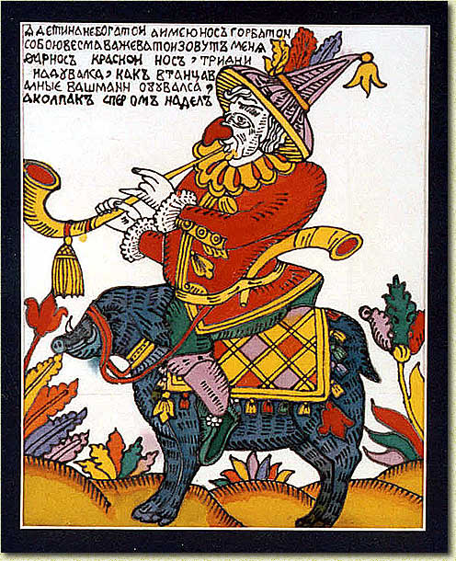

«Русский лубок»

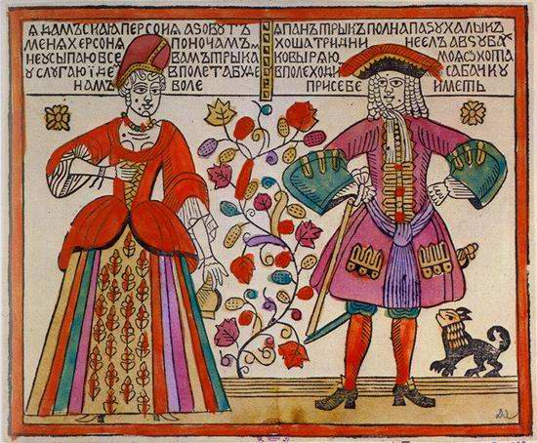
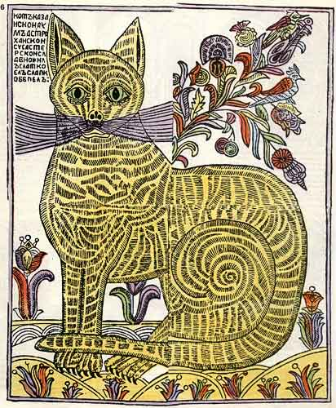

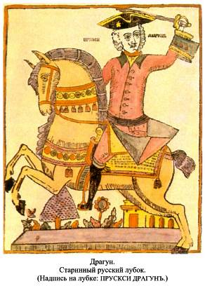

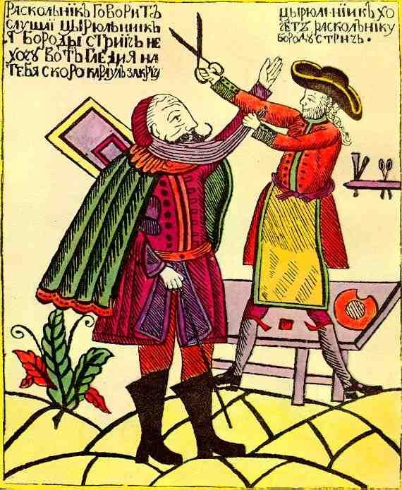

Приложение 2
Копирование лубочной картинки

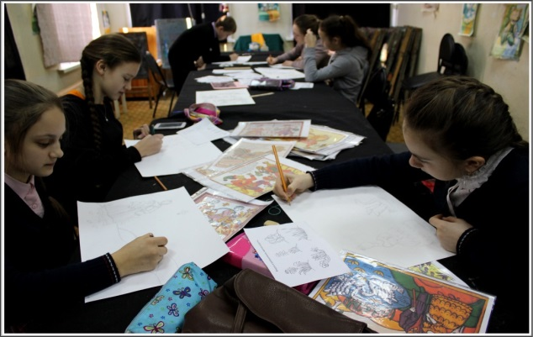
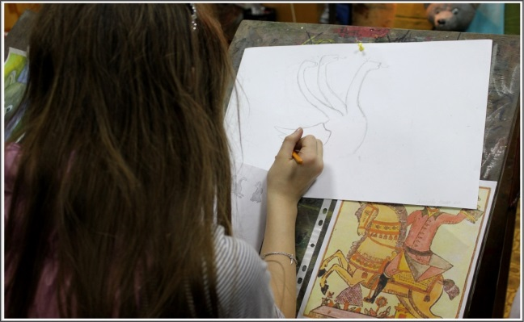

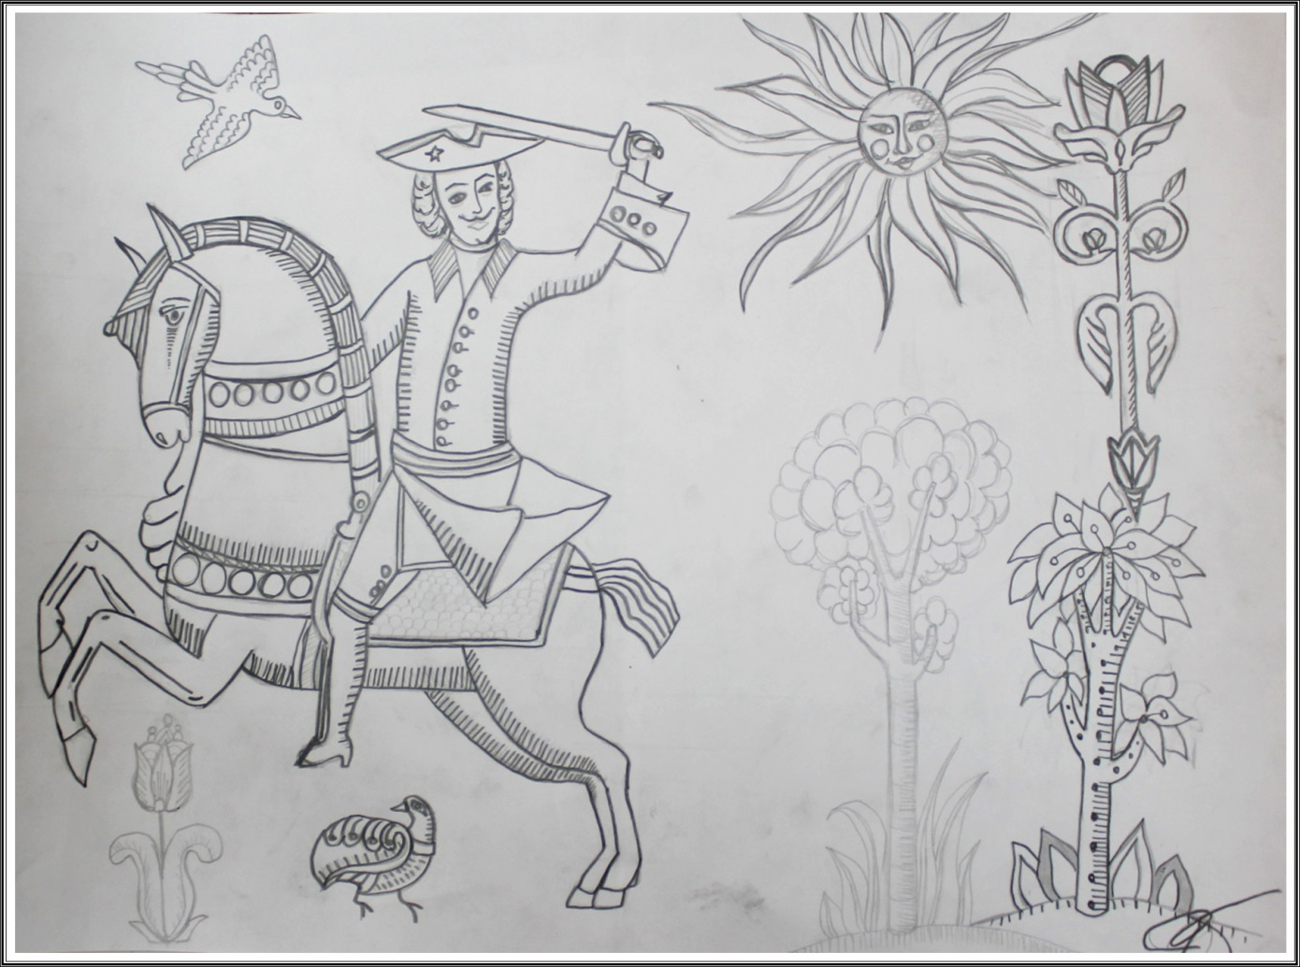
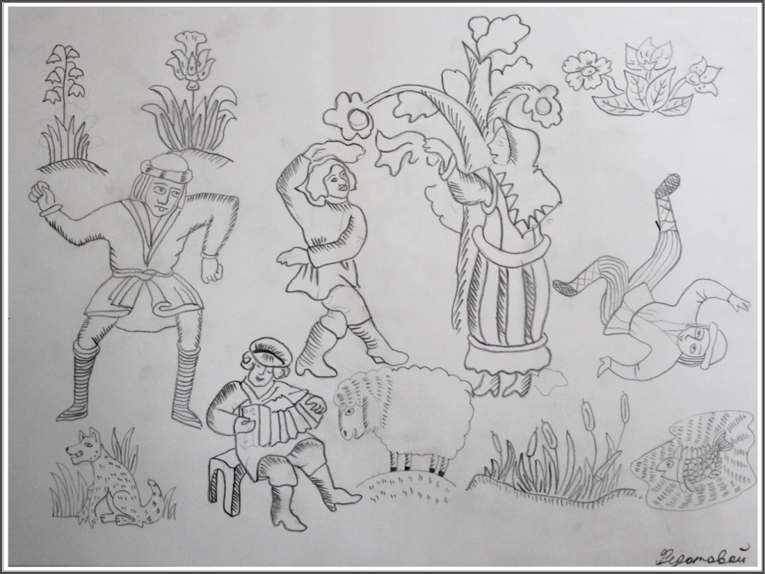

Приложение 3

Пропорции фигуры человека.
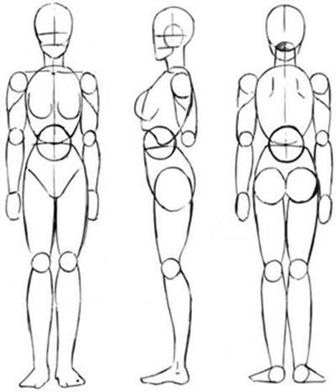

Приложение 4
Изготовление шаблона фигуры человека. Зарисовки фигуры в движении в покое с использованием шаблона.

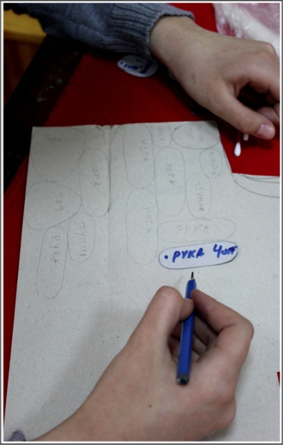
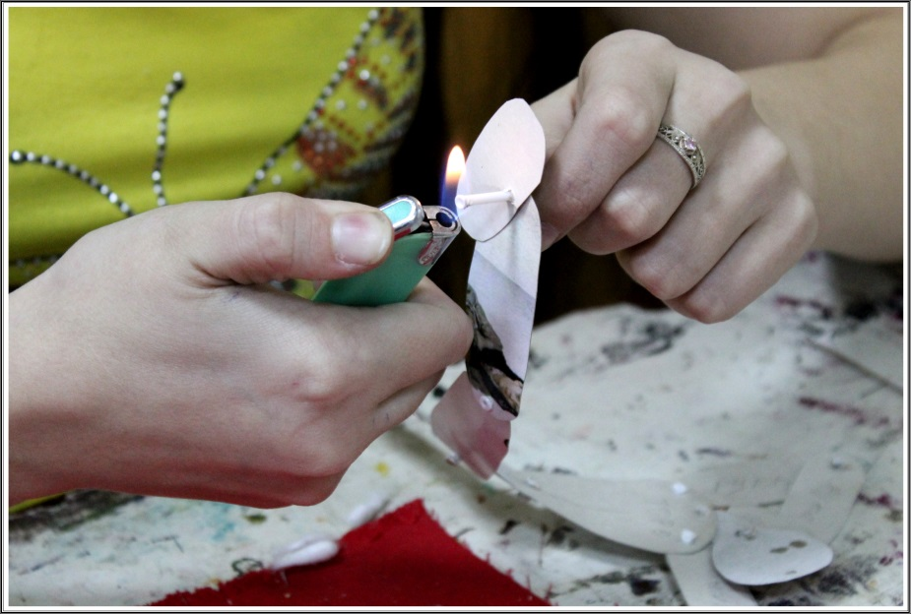
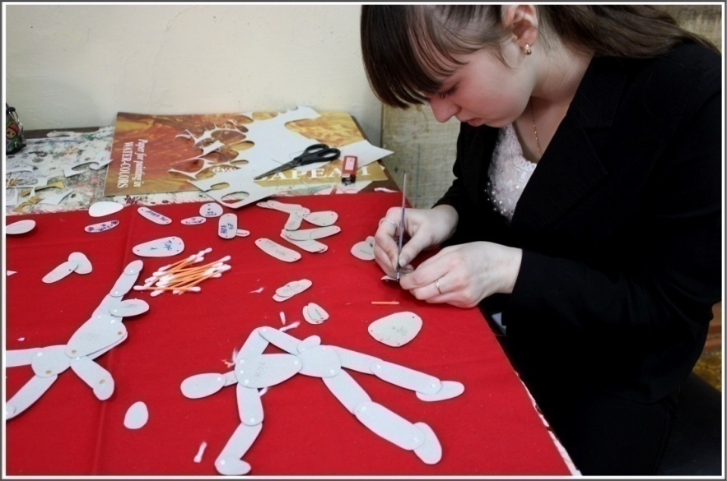
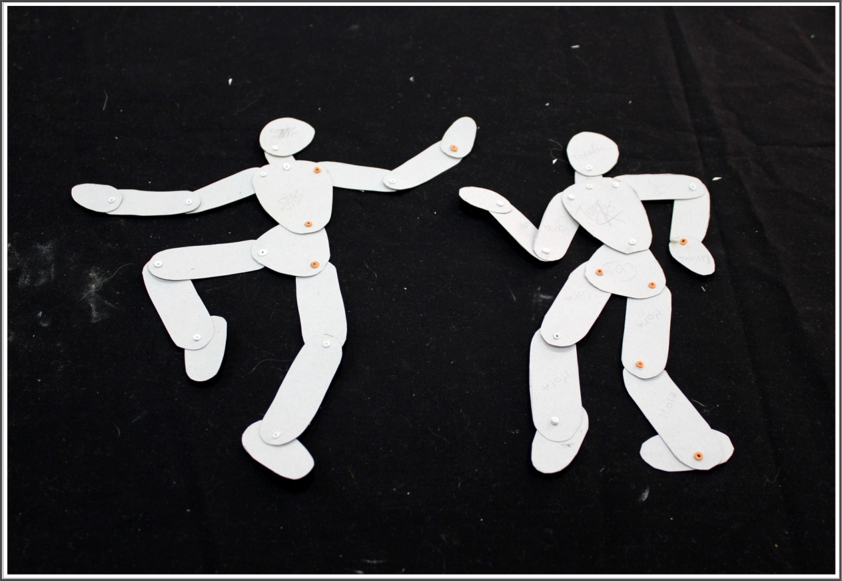
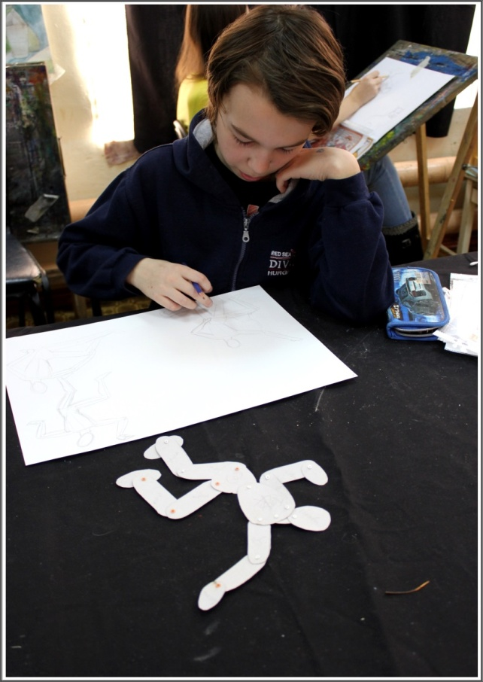
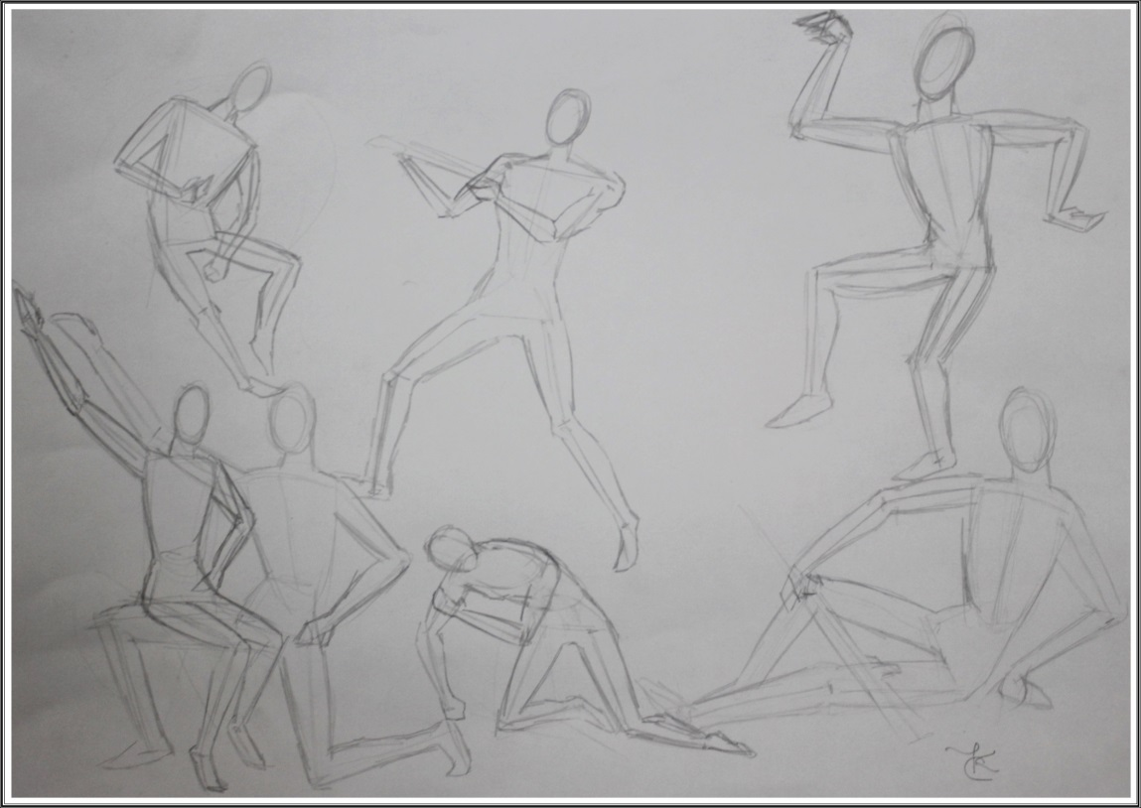
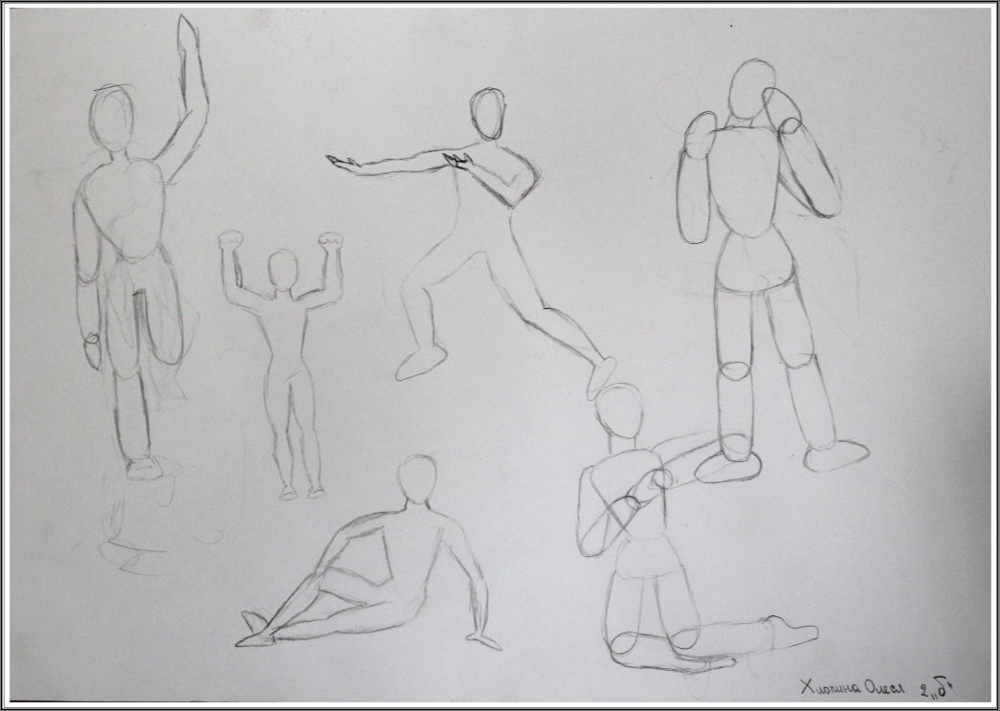

Приложение 5
Работа над эскизом.
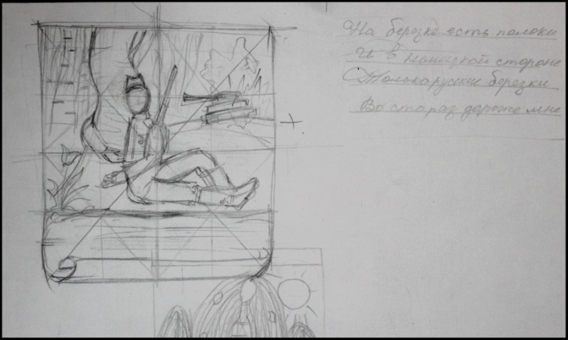
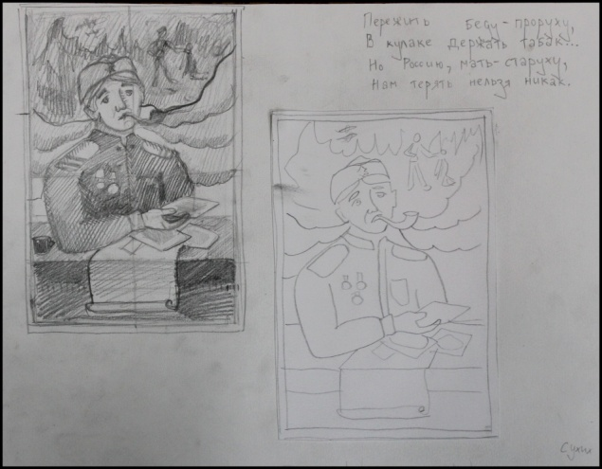

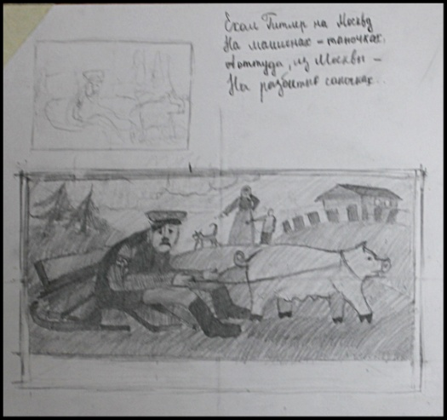

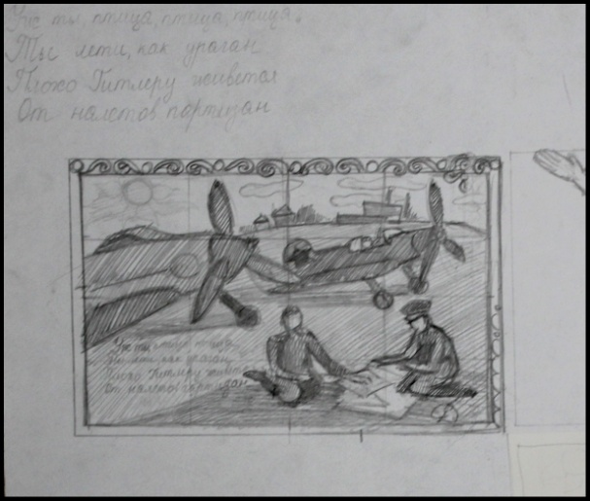

Приложение 6
Монотипия. Работы в технике монотипии из фонда школы.
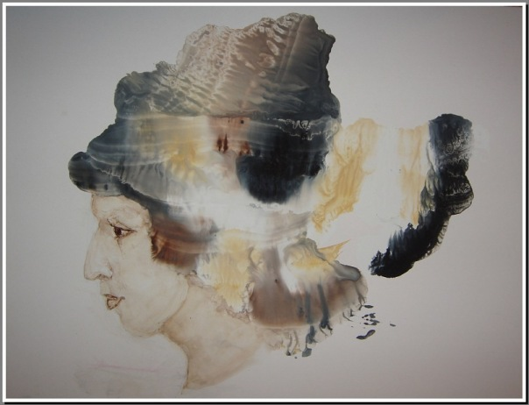
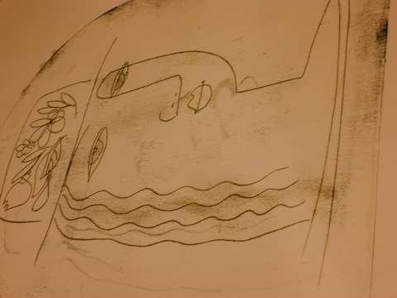

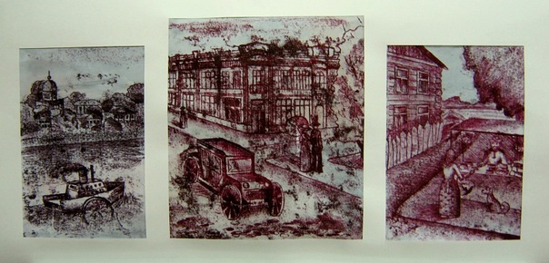

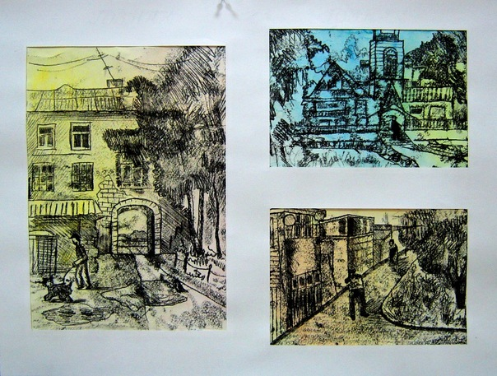

Приложение 7
Перевод изображения композиции на обратную сторону листа.

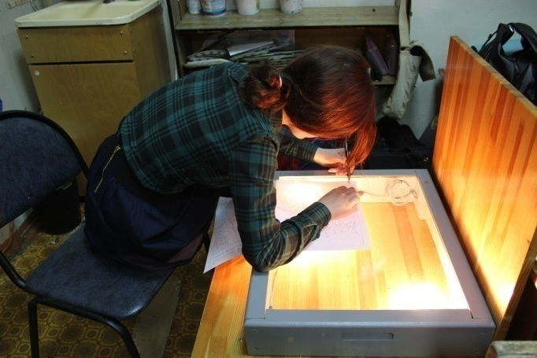

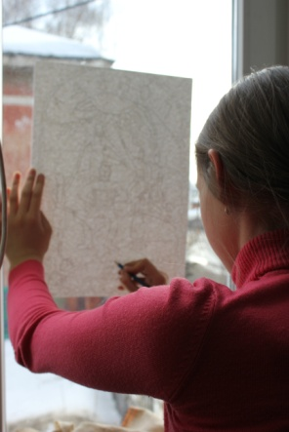

Приложение 8
Создание отпечатка изображения методом монотипии

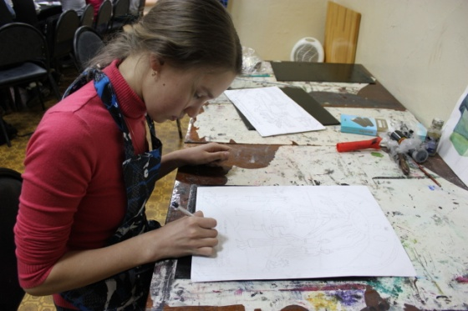
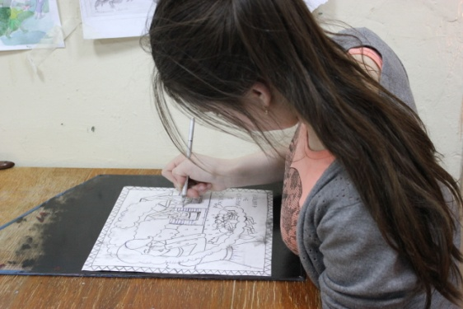

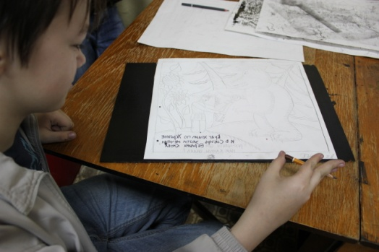

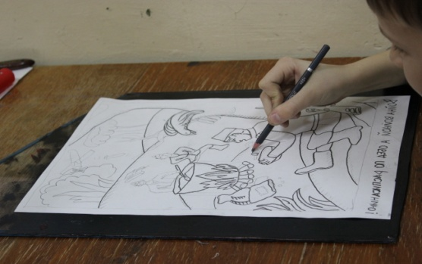

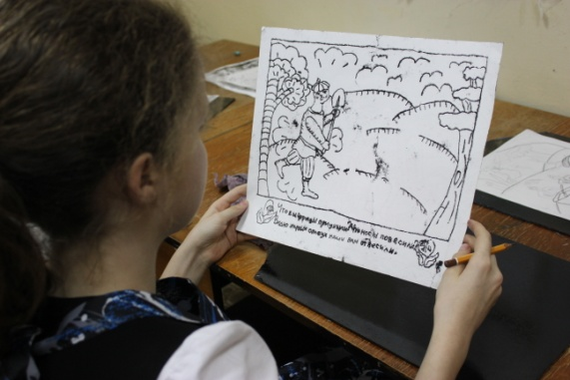

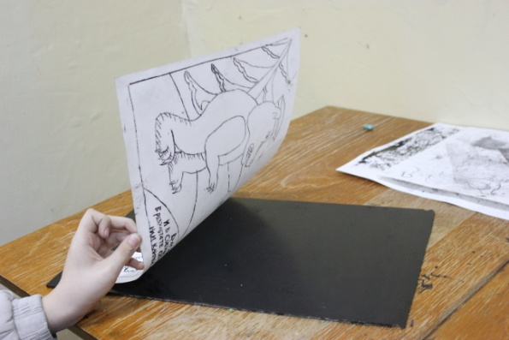

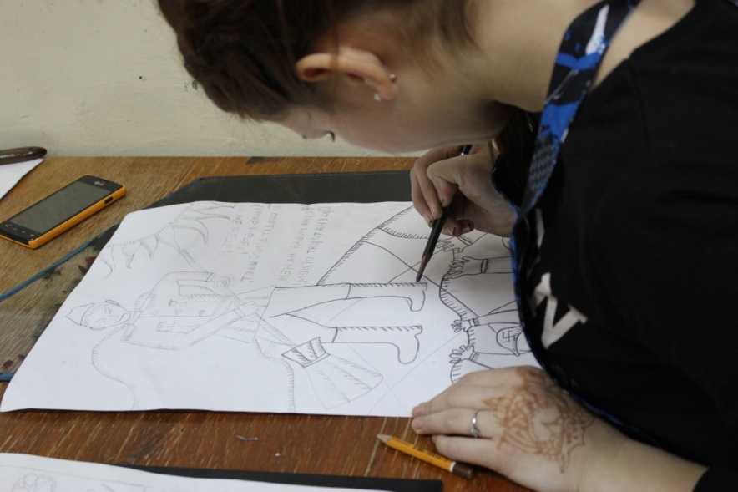
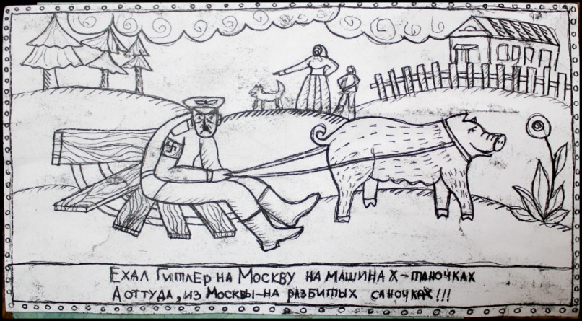

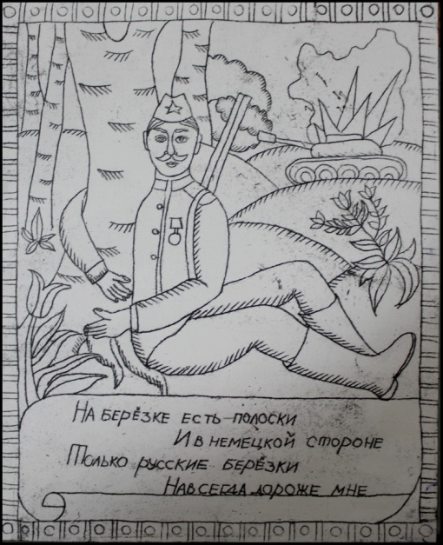
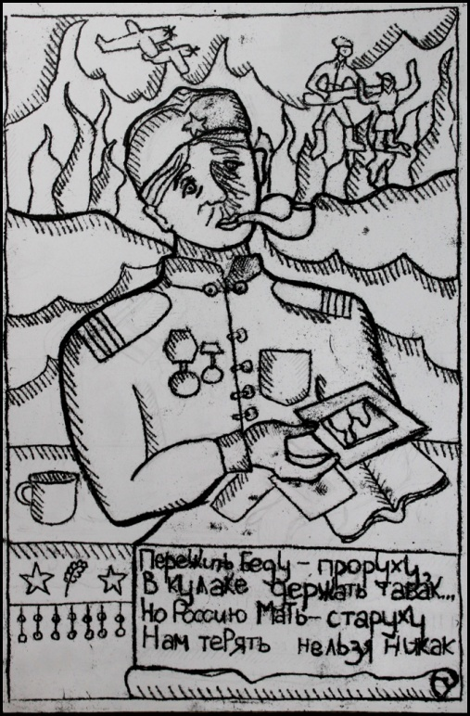

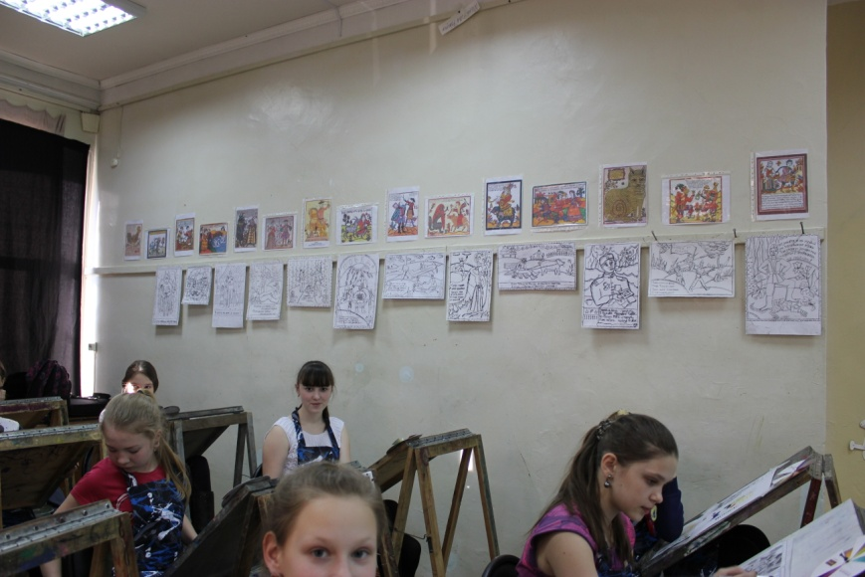
Приложение 9
Творческое коллективное задание на поиск ассоциаций в эмоциональной характеристике цвета и слова
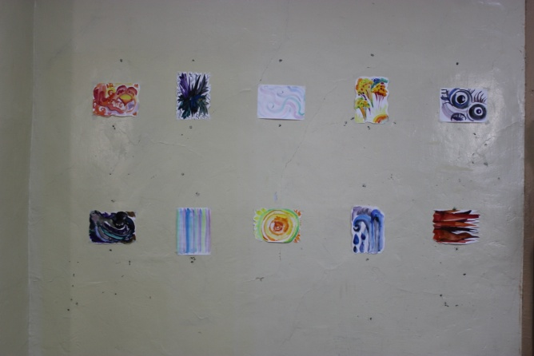
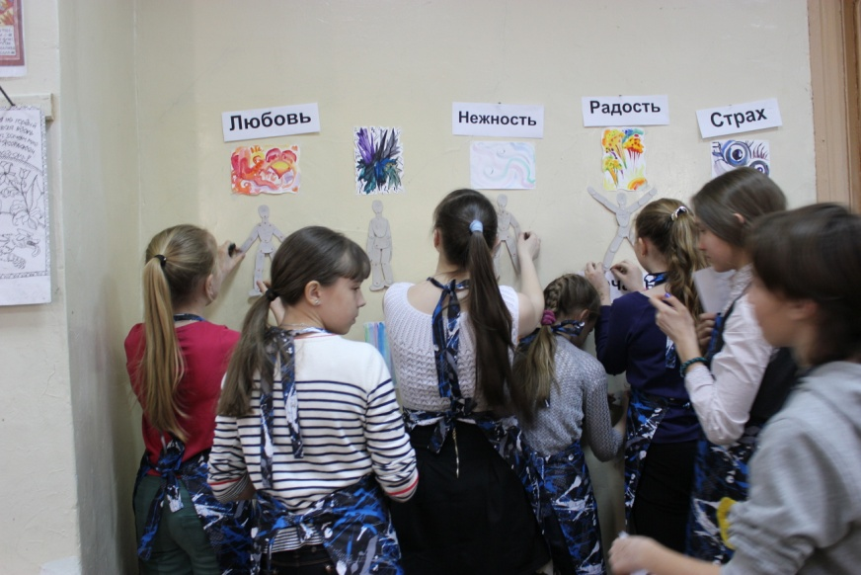
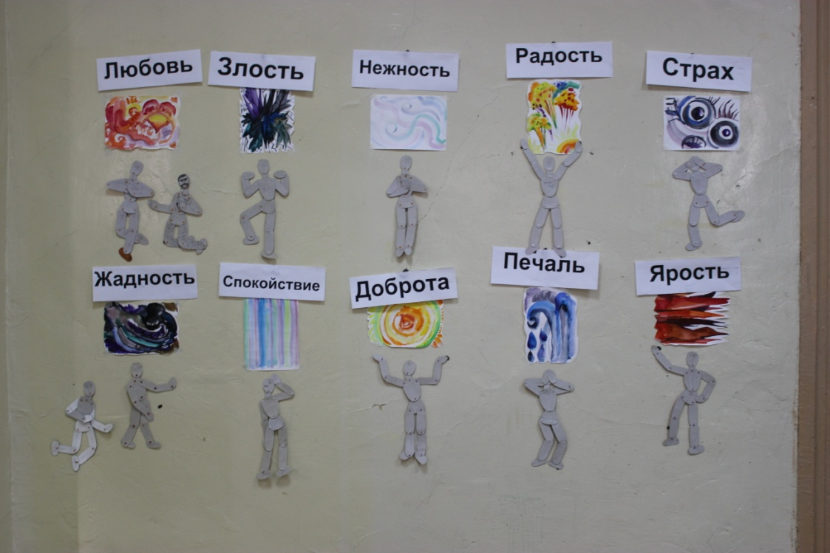
Приложение 10
Работа над эскизом в цвете
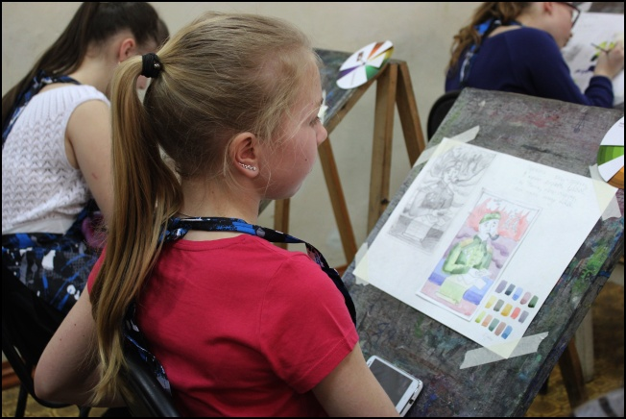

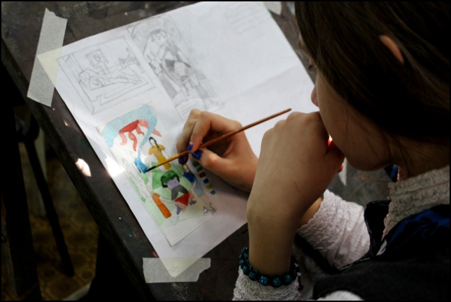
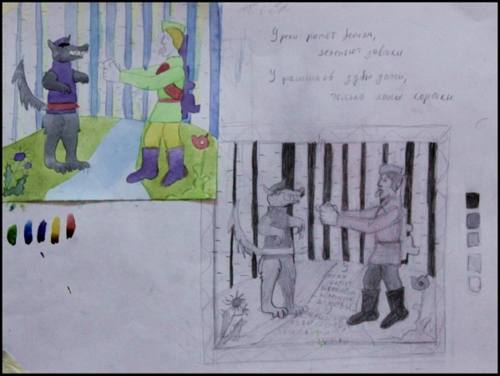
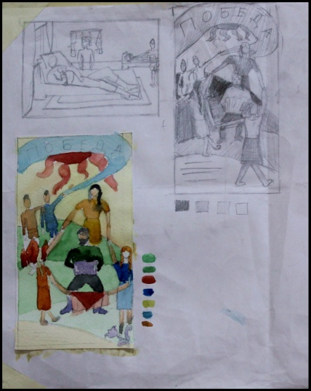\
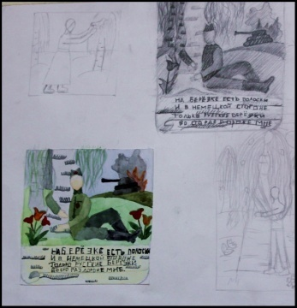
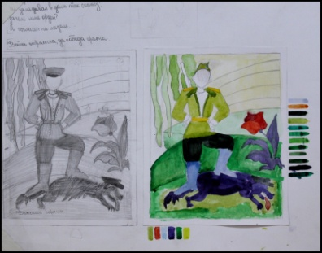

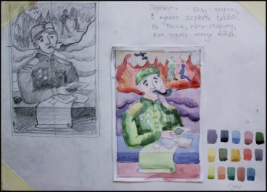
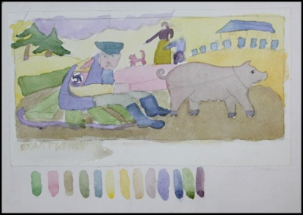
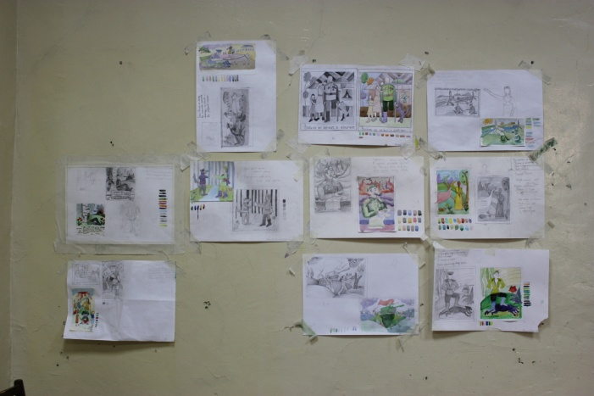

Приложение 11
Роспись лубочных картинок в соответствии с эскизом

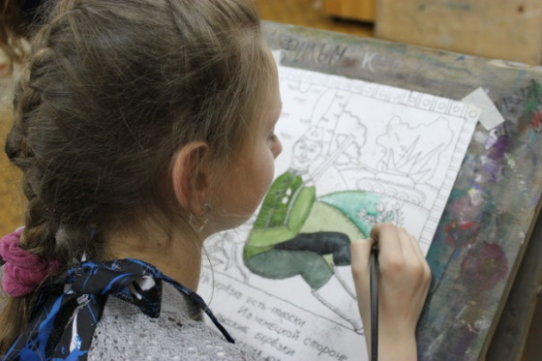
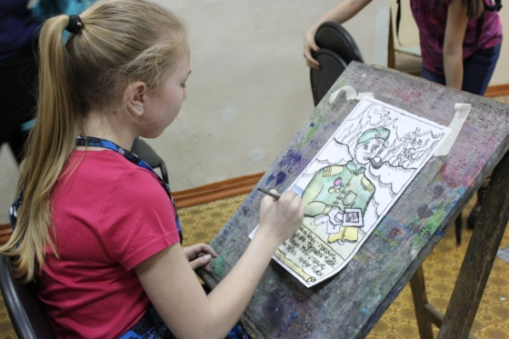
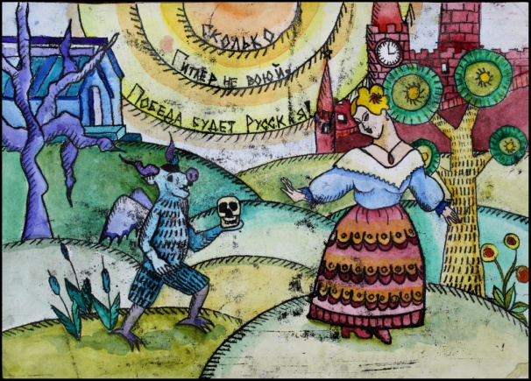
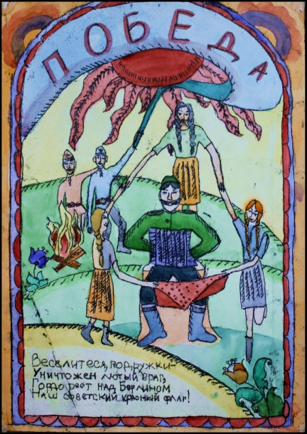

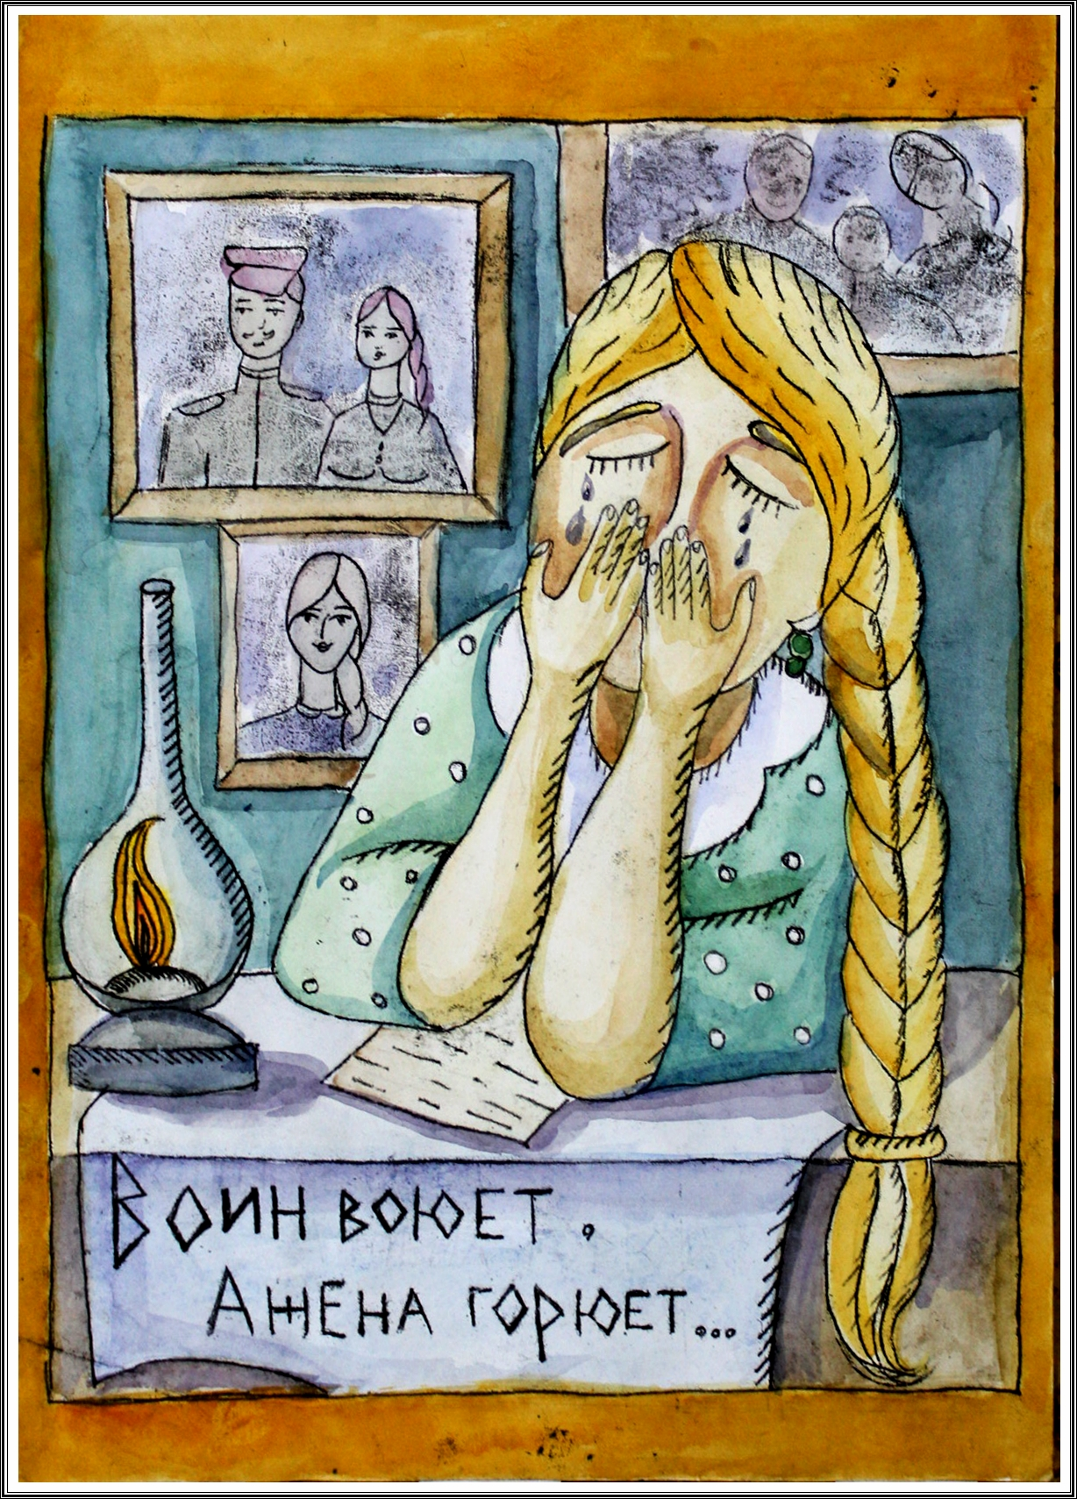

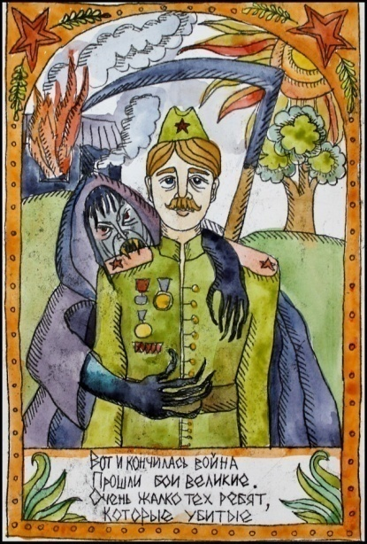
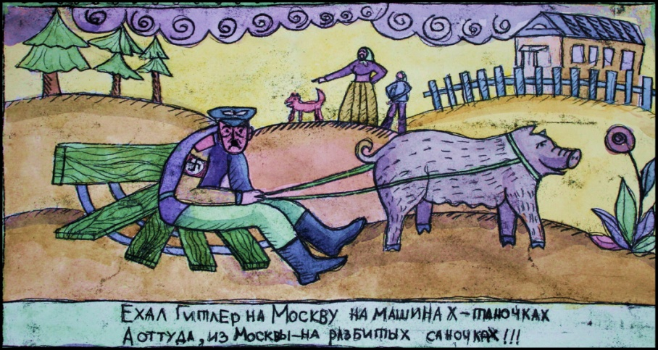

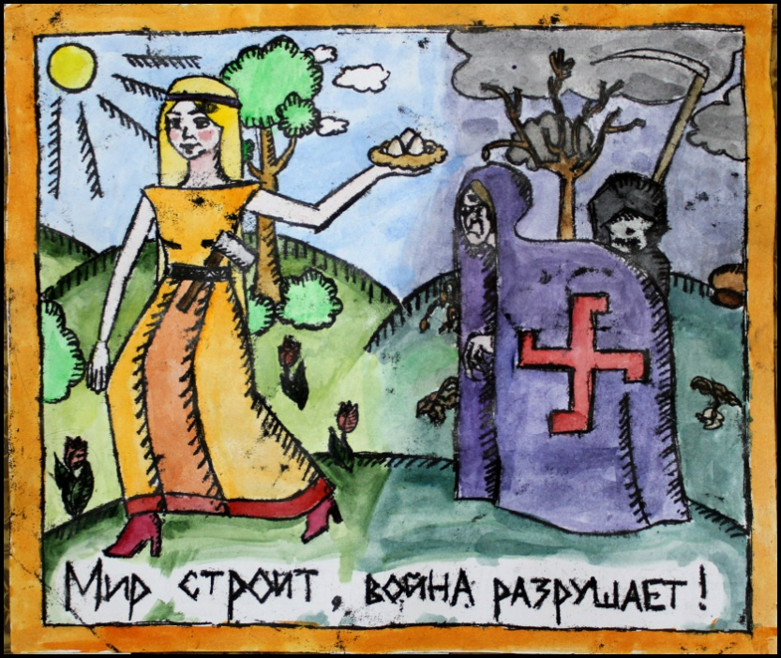
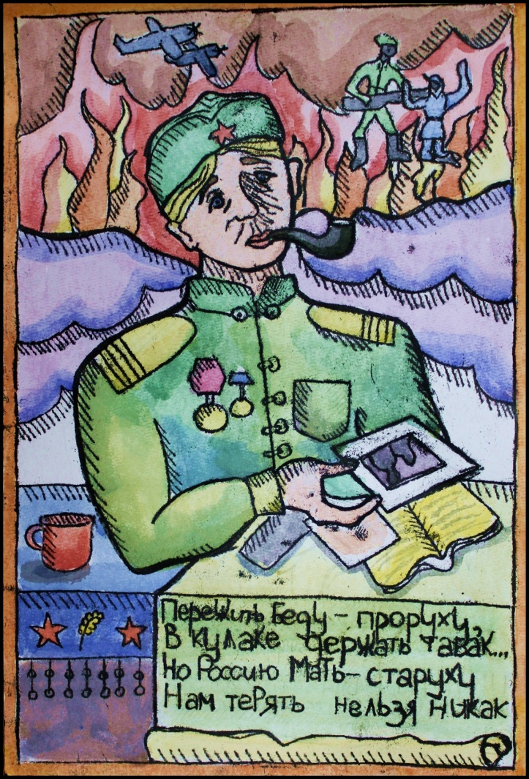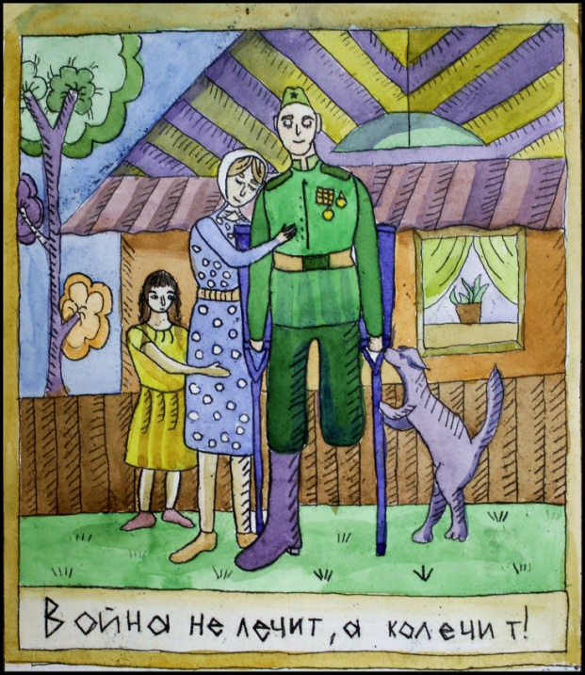

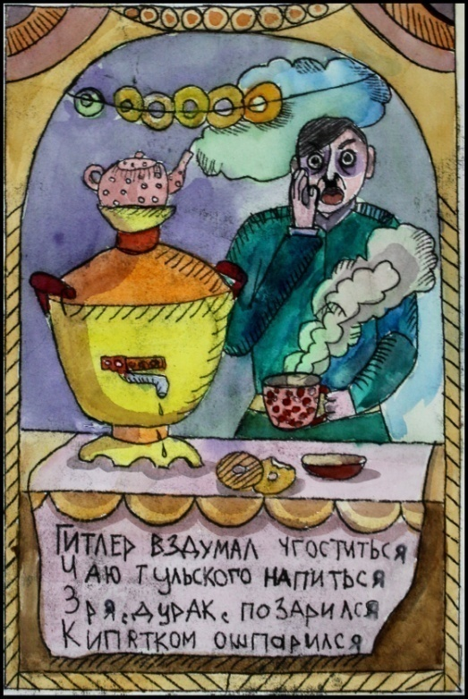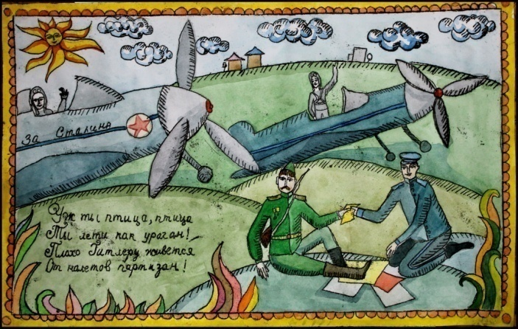
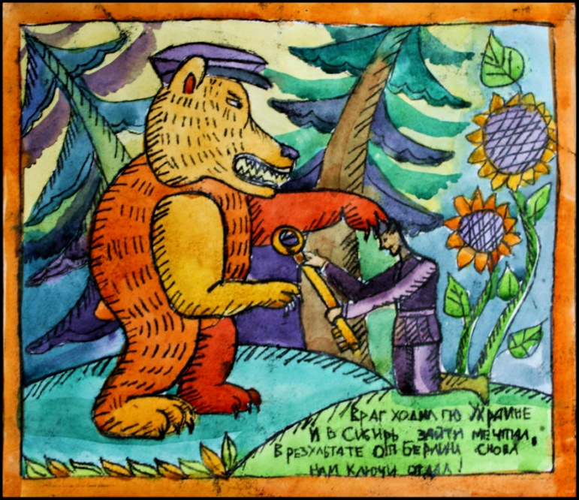
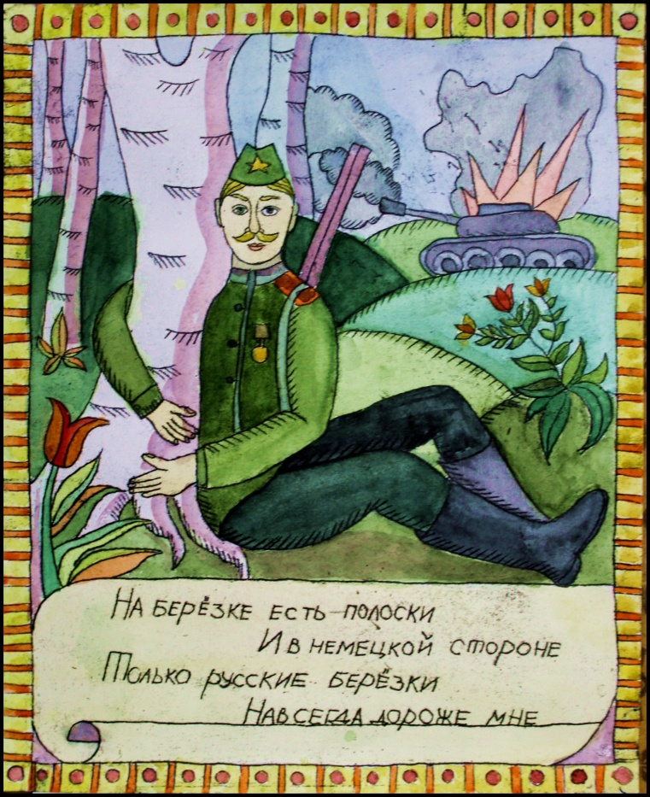
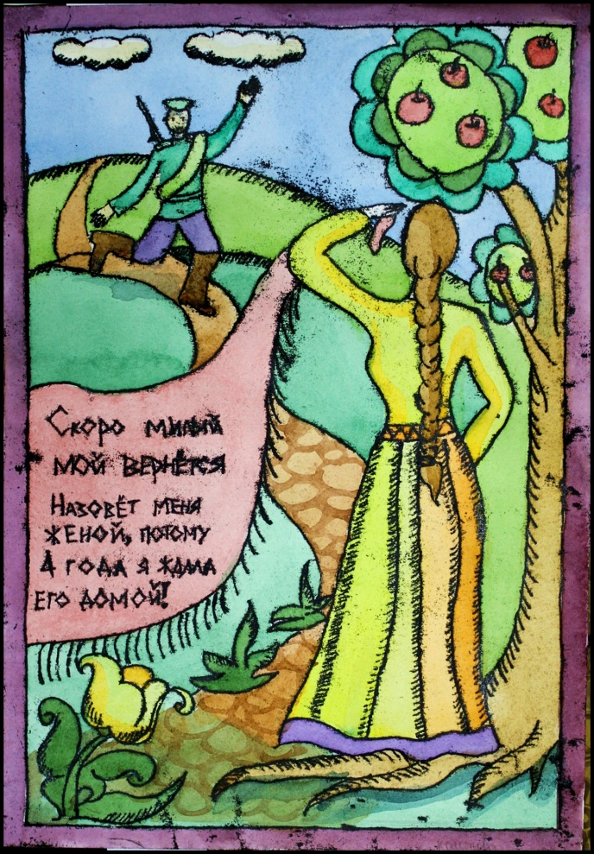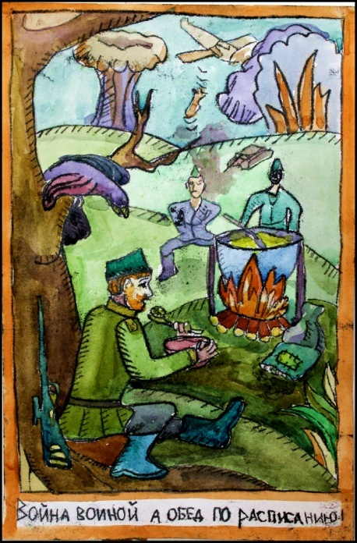

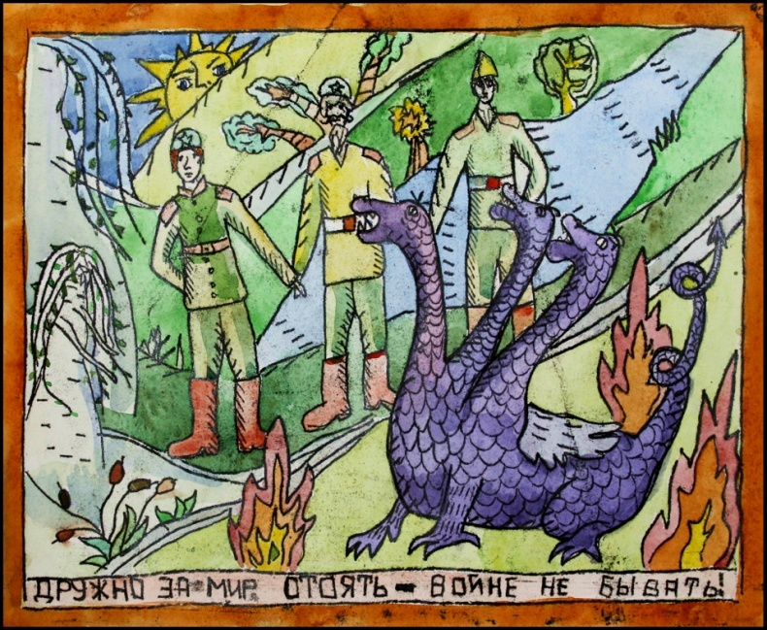

Приложение 12
Результаты участия в городском конкурсе детского творчества
